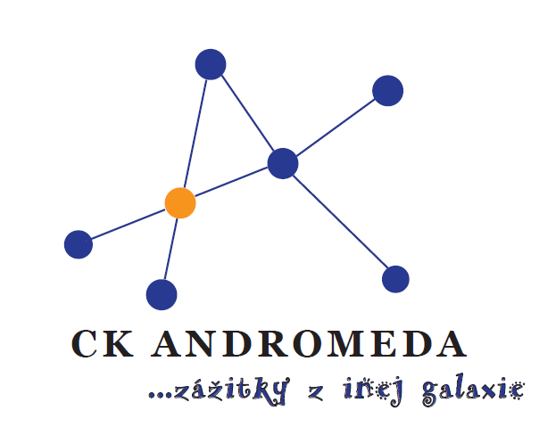
Ing. Michal Kováč – CK Andromeda
Športová 2, Bojnice, 97201
0948779107
eifell@ckandromeda.sk

ZMLUVA O OBSTARANÍ ZÁJAZDU (ďalej len „zmluva“)
uzavretá v súlade s § 741a - § 741k Občianskeho zákonníka

OBJEDNÁVATEĽ Meno: Základná škola Slovenská Kajňa
Sídlo: Školská 54/21
IČO: 37873342
DIČ: 2021636386
Vybavuje: Mgr. Anna Gavurová
Kontakt: 0915640886

OBSTARÁVATEĽ CK Andromeda
Sídlo: Opatovce nad Nitrou 622, 97202
V zastúpení: Ing. Michal Kováč
IČO: 46388427
DIČ: 1082074950
Č. účtu/IBAN: SK11 8330 0000 0025 0114 8678
Kontakt: 0948 779 107, eifell@ckandromeda.sk
(ďalej len „obstarávateľ“)
uzavreli túto zmluvu:

PREDMET  ZMLUVY | 1. Predmetom zmluvného vzťahu je objednávka školy v prírode v termíne 20.-24.5.2019
- Ubytovanie: Hotel Magura, Ždiar
- Stravovanie: formou plnej penzie. Začína sa obedom, končí sa raňajkami.
- Doprava: vlastná
- Ďalšie služby: animácie, výlet Chodník Korunami stromov, Andromeda PLUS
- Počet detí : 17
- Počet dospelých: 3

FINANČNÉ  ZÁVÄZKY | - Cena poukazu pre 1 účastníka zájazdu je 139,64€ s DPH. V prípade voľby finančne náročnejšieho výletu, zmeny počtu detí alebo zmeny počtu pedagógov sa môže cena pre 1 účastníka zájazdu zmeniť na základe platného cenníka.  - Cena poukazu zahŕňa: ubytovanie 4 noci, 5x denne strava, pitný režim, pobyt pre pedagógov, animácie, výlet Chodník Korunami stromov, výlet Belianska jaskyňa, odmena pre pedagógov  - Celková cena za objednaný zájazd je 2374,- €.  - Objednávateľ sa zaväzuje uhradiť zálohu vo výške 500,- € do 6.12.2018.Záloha sa vráti objednávateľovi na účet po úhrade celej sumy za školu v prírode.  - Na základe faktúry za skutočne poskytnuté služby vystavenou po poskytnutí kompletného plnenia predmetu zmluvy obstarávateľom, uhradí objednávateľ zvyšnú sumu prevodom na účet obstarávateľa.  - V prípade zrušenia zájazdu zo strany objednávateľa po 6.12.2018 tvoria storno podmienky 50% celkovej sumy.

ĎALŠIE  USTANOVENIA | 1. Práva a povinnosti CK Andromeda a objednávateľa sú uvedené vo Všeobecných zmluvných podmienkach účasti na zájazdoch CK Andromeda, ktoré sú súčasťou tejto zmluvy.
  - Túto zmluvu možno zmeniť, doplniť alebo zrušiť iba obojstrannou písomnou dohodou podpísanou oprávnenými zástupcami obidvoch zmluvných strán.
  - Zmluva je vyhotovená v dvoch rovnopisoch, z ktorých každá zmluvná strana obdrží jeden.
  - Táto zmluva nadobúda platnosť dňom podpisu obidvoch zmluvných strán a účinnosť nasledujúcim dňom po dni jej zverejnenia na webovom sídle objednávateľa.
  - Zmluvné strany vyhlasujú, že zmluvu uzatvorili na základe ich slobodnej vôle, zmluva nebola uzavretá v tiesni, za nápadne nevýhodných podmienok, zmluvu si prečítali, jej obsahu rozumejú a na znak súhlasu zmluvu podpisujú.

V Bojniciach dňa 25.11.2018 V Slovenskej Kajni dňa 26.11.2018

pečiatka, podpis pečiatka, podpis

